Подсистема "УПРАВЛЕНИЕ ПЕРСОНАЛОМ"

Расчет табеля на дату
Пояснения по использованию доработки

1. Введение
В настоящем документе представлено описание доработки алгоритма расчета табеля, обеспечивающей заполнение табеля на определенную дату с возможностью фиксации результатов расчета и ручных корректировок до этой даты и сохранением фиксированных результатов при последующих автоматических пересчетах.

2. Описание доработки
Обеспечен дополнительный режим расчета табеля, при котором:
- явки автоматически проставляются только до указанной даты;
- фиксируется дата, на которую рассчитан табель, с тем, чтобы при последующих расчетах изменения вносились только со следующей за зафиксированной даты.
В табличную форму Табеля учета рабочего времени добавлена колонка Дата фиксации. Дополнена диалоговая форма настройки параметров расчета (пересчета) табеля. Как правил, колонка Дата фиксации заполняется автоматически при расчете / пересчете табеля датой, указанной в настроечной форме. Тем не менее, в процессе ручной корректировки табеля пользователь может изменить дату фиксации в большую или меньшую сторону и таким образом повлиять на диапазон дат при последующем пересчете табеля.
Режим пересчета на дату и фиксации изменений до этой даты действует не только при заполнении (дополнении) табеля и массовом пересчете существующих строк, но также и при пересчете одной строки по инициативе пользователя или в результате изменении табельного номера, категории персонала, номера смены. При этом по умолчанию предлагается режим пересчета, использованный ранее тем же пользователем при дополнении или массовом пересчете строк.

3. Использование доработки
Существуют разные варианты действий по расчету и фиксации результатов расчета:
- Установка режима пересчета без проведения самого пересчета и добавления строк:
  - для пересчета табеля надо выбрать варианты «существующие строки сохранить как есть» и «новые строки не добавлять»;
  - установить дату фиксации (по умолчанию для нового месяца равна дате окончания месяца, но не более текущей даты);
  - установить флажок «режим фиксации до даты при пересчетах строк».
При таких настройках дата фиксации и значение флажка «режим фиксации до даты при пересчетах строк» только запоминаются в программе (для пользователя персонально), а пересчет не производится.
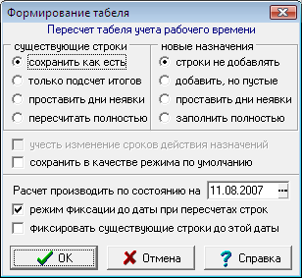
- Фиксация до определенной даты существующих результатов расчета или результаты ручного ввода без их пересчета. Фиксация может быть произведена для всех строк табеля, в рамках одного подразделения, в отфильтрованных или отмеченных строках. Для этого в форме настройки пересчета табеля следует:
- для существующих строк выбрать вариант «сохранить как есть»;
- установить (уточнить) дату "Расчет проводить по состоянию на…"
- установить флажок «фиксировать существующие (отобранные) строки до этой даты».
Обратите внимание, что при выполнении операции с такими настройками дата фиксации устанавливается именно такой, какая указана в форме настройки, то есть она может быть изменена как в большую, так и в меньшую сторону по отношению к той дате, которая была ранее указана в строках табеля (табличной формы). Этим данная операция отличается от пересчетов строк, при котором дата меняется только в большую сторону, если не установлен флажок «отменить ранее зафиксированные результаты»;
Операция по фиксированию уже рассчитанных результатов может производиться одновременно с операцией по дополнению табеля;
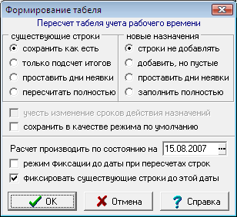

- Уточнение
- дата фиксации учитывается только при выполнении операций «пересчитать полностью» для существующих строк или «заполнить полностью» для новых строк. Если ни один из этих режимов не задан, дата фиксации не может быть указана и значение этой даты не изменяется. Исключение составляют случаи установки даты без пересчета (см. пункт 1) или фиксации даты без пересчета (см. пункт 2);
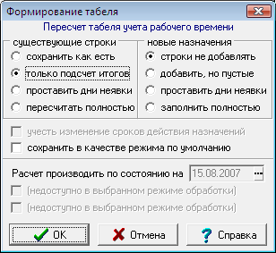
- фиксация результатов до даты производится только при выполнении операций «пересчитать полностью» для существующих строк или «заполнить полностью» для новых строк. Если ни один из этих режимов не задан, флажок «фиксировать результаты расчета до этой даты» неактивен и значение этой настройки в конфигурации не изменяется. Исключение составляет случай установки режима фиксации даты без пересчета (см. пункт 1)
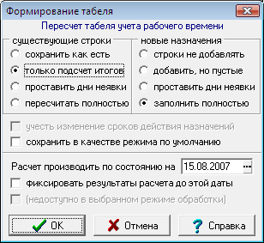;
- Отмена ранее установленной фиксации:
- для существующих строк выбрать вариант "пересчитать полностью";
- установить флажок «отменить ранее зафиксированные результаты». Обратите внимание! При выборе других вариантов пересчета для существующих строк этот флажок недоступен.
Режим «отменить ранее зафиксированные результаты» может быть установлен только для массового пересчета строк и не действует при пересчете одной строки табеля.
Следует обратить внимание, что если флажок «Отменить зафиксированные результаты расчета» не установлен, а в строке табеля уже заполнена дата фиксации, большая или равная дате, на которую производится расчет, в такой строке отработанное время не будет изменяться ни для одного дня, а дата фиксации изменению не подлежит.

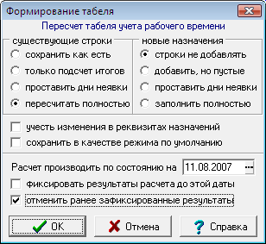
- Коррекция ранее зафиксированных записей в части неявок с учетом данных журнала неявок:
- для существующих строк выбрать вариант «проставить дни неявки»;
- установить флажок «сокращать время работы без учета фиксации».
В этом случае будут учитываться записи из журнала неявок с указанным числом часов для той части месяца, которая зафиксирована в текущей строке;
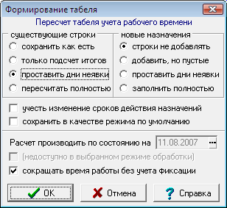

- Уточнение
- режим работы с табелем (расчет на дату и фиксация даты) отображаются в заголовке табличной формы табеля;
- цвет шрифта для дней из той части месяца, которая зафиксирована в текущей строке табеля, настраивается с помощью пункта меню «Настройка цветов» или сочетания клавиш Ctrl+F9. При этом выводится меню, которое позволяет настроить цвет либо для выделенных строк, либо для зафиксированных дней. Следует учитывать, что выделение строк имеет приоритет, то есть, в выделенных строках зафиксированные дни не отличаются цветом.

